**参数：**

**单条指令**

open : 执行开门动作

close : 执行关门动作

out: 执行托盘出来动作

in: 执行托盘进去动作

lock : 执行夹紧dut动作

unlock: 执行松开dut动作

up:

down:

reset: 全体复位

**单轴运动：**

参数顺序：轴，移动距离，速度，延迟（毫秒）

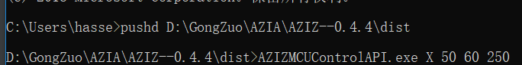

**边跑边获取数据：**

参数顺序：持续时间，间隔时间，文件名，文件路径，移动距离，延迟

